Cục Thi hành án dân sự tỉnh Bến Tre tổ chức kiểm tra toàn diện
tại Chi cục Thi hành án dân sự huyện, thành phố

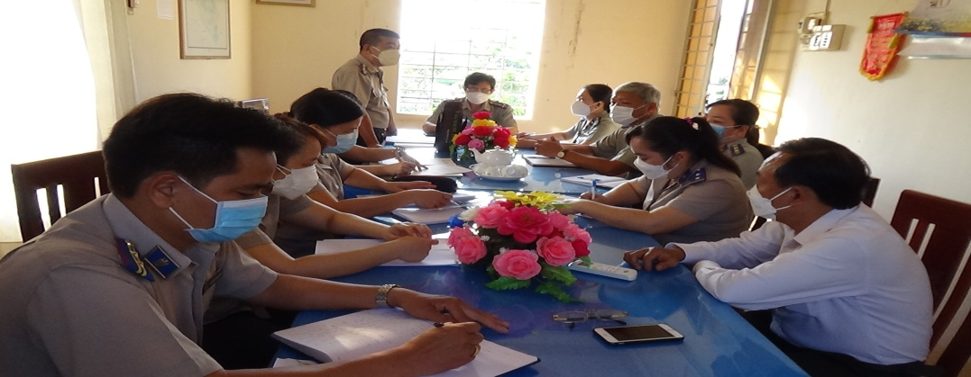

Ngày 21 tháng 02 năm 2022, Cục Thi hành án dân sự tỉnh tiến hành tổ chức kiểm tra (theo Quyết định số 59/QĐ-CTHADS ngày 25/01/2022 của Cục trưởng Cục Thi hành án dân sự tỉnh) toàn diện các mặt hoạt động thi hành án dân sự, kết hợp với kiểm tra các việc án liên quan đến hoạt động tín dụng ngân hàng và án có điều kiện thụ lý thi hành trên một năm chưa giải quyết xong tại Chi cục Thi hành án dân sự huyện, thành phố. Thành phần Đoàn kiểm tra gồm lãnh đạo Cục Thi hành án dân sự, lãnh đạo phòng chuyên môn, Kế toán trưởng, Thẩm tra viên tại Cục Thi hành án dân sự tỉnh.
Theo Quyết định nêu trên, Đoàn sẽ tiến hành kiểm tra tại 03 Chi cục là Chi Cục Thi hành án dân sự huyện Mỏ Cày Nam, Mỏ Cày Bắc và Châu Thành; thời gian kiểm tra tại mỗi đơn vị là 05 ngày làm việc. Nội dung kiểm tra toàn diện các mặt hoạt động thi hành án dân sự gồm: công tác quản lý chỉ đạo điều hành; công tác hành chính văn phòng; công tác nghiệp vụ và tổ chức thi hành án dân sự; tài chính nghiệp vụ thi hành án; công tác tiếp công dân, giải quyết khiếu nại, tố cáo; công tác phòng chống tham nhũng; kiểm tra các việc án liên quan hoạt động tín dụng ngân hàng và án có điều kiện thụ lý thi hành trên một năm…
Thông qua công tác kiểm tra để đánh giá đúng tình hình, thực trạng công tác tại các đơn vị, chỉ đạo khắc phục sai sót, chấn chỉnh và xử lý kịp thời các sai phạm trong hoạt động thi hành án dân sự; tăng cường giáo dục, nâng cao nhận thức, ý thức, trách nhiệm trong việc thực hiện nhiệm vụ chuyên môn cho Chấp hành viên, Thẩm tra viên, Thư ký thi hành án và công chức khác ở các cơ quan thi hành án dân sự trên địa bàn tỉnh./.

Phạm Tấn Khánh-Văn phòng Cục THADS tỉnh

